Лабораторная работа № 4

Протоколы туннелирования

Цель работы
Изучить основные протоколы туннелирования на примере настройки туннеля IPSEC

Задачи
- Настроить лабораторный стенд в GNS3, включающий следующие узлы:
  - Шлюз IPSEC - 1
  - Шлюз IPSEC - 2
  - Промежуточный маршрутизатор для обмена трафиком между шлюзами
  - Клиентские устройства в локальной сети каждого шлюза - для тестирования работы туннеля
- Проверить взаимную доступность шлюзов
- Выполнить необходимые настройки туннеля IPSEC site-to-site в соответствии с заданием;
- Убедиться в работоспособности туннеля и в том, что маршрутизация трафика настроена через туннель;
- Изучить структуру заголовков для каждого протокола туннелирования;
- Провести измерение пропускной способности канала без туннелирования и канала, использующего IPSEC., а также для каждого настроенного протокола. Сравнить полученные значения.
- Результаты выполнения работы оформить в виде отчета.

Содержание работы
IPSEС
- AH + ESP
- Протокол обмена ключами - IKE v2
- Режим работы - туннельный
- Аутентификация - preshared key
Фаза 1
- Протокол шифрования - 256 bit AES-CBC
- Хэш SHA2_256_128 HMAC
- Группа DH - 14
Фаза 2
- Шифрование AES-CBC-128
- Хэширование SHA1
- Группа PFS - 14

Измерение скорости
Используем iperf3 - запускаем сервер и клиент на узлах, находящихся по разные стороны IPSEC-туннеля
сервер:
iperf3 -s
клиент
iperf3 -c SERVER_IP_ADDR

Порт 5201 по умолчанию должен быть разрешен в настройках файрвола.

Измерение необходимо провести дважды - для нешифрованного соединения и для соединения через IPSEC-туннель

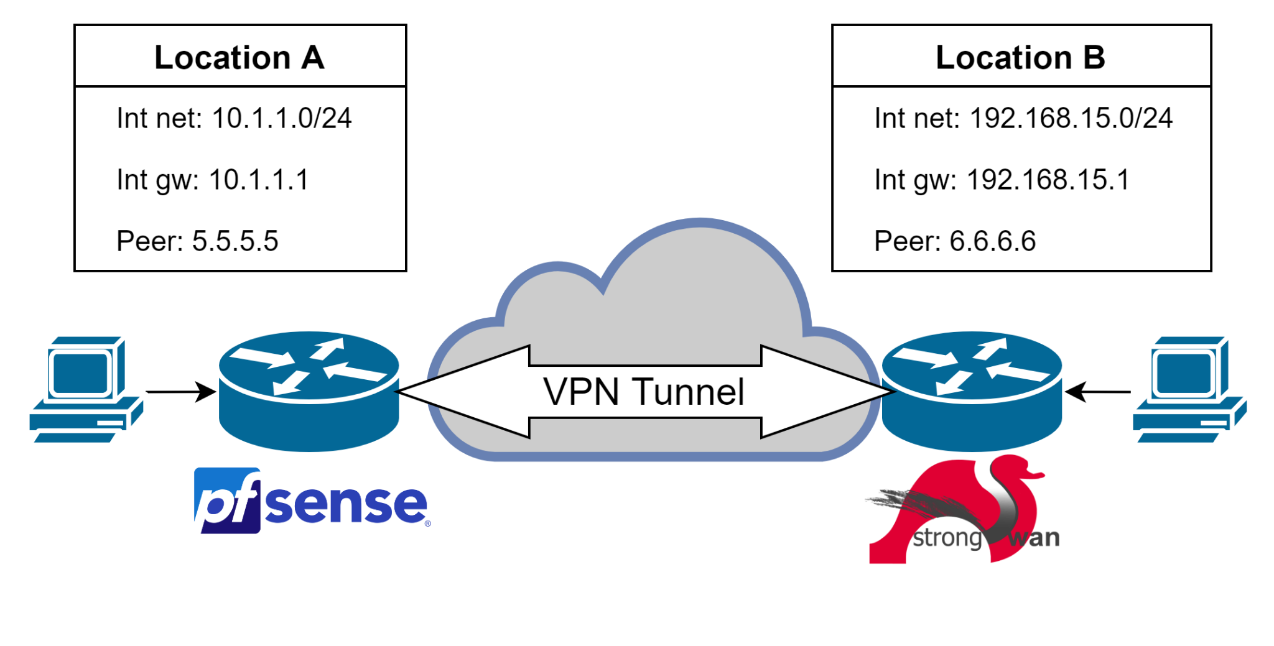
Реализации IPSEC шлюзов могут отличаться от указанных на схеме и выбираются на усмотрение студента. Обязательным условием является использование двух принципиально различных реализаций на разных концах туннеля. Трафик, не подлежащий туннелированию, должен транслироваться через NAT. Возможные реализации включают (но не ограничиваются):
- Образы VPN шлюзов Cisco ASA (просьба обращать внимание на поддержку эмулятором протокола IKEv2 )
- Образы устройств Mikrotik
- Strongswan (linux-based)
- Pfsense (freebsd software router)
- VyOS…

Требования к отчету
В отчете необходимо привести:
- Конфигурацию IPSEC каждого шлюза
- Дамп Wireshark, подтверждающий маршрутизацию пакетов через тоннель в прямом и обратном направлении
- Результаты тестирования пропускной способности

